人大附中2018届高三第二次模拟考试卷
文综地理
注意事项：
1.答题前，先将自己的姓名、准考证号填写在试题卷和答题卡上，并将准考证号条形码粘贴在答题卡上的指定位置。
2.选择题的作答：每小题选出答案后，用2B铅笔把答题卡上对应题目的答案标号涂黑，写在试题卷、草稿纸和答题卡上的非答题区域均无效。
3.非选择题的作答：用签字笔直接答在答题卡上对应的答题区域内。写在试题卷、草稿纸和答题卡上的非答题区域均无效。
4.考试结束后，请将本试题卷和答题卡一并上交。
第Ⅰ卷（选择题）
本卷共35个小题，每小题4分，共140分。在每小题给出的四个选项中，只有一项是符合题目要求的。
赣南脐橙统一采摘的开始时间为11月5日。随着电子商务蓬勃发展，赣南脐橙线上交易量及知名度不断提升，其经营方式也多种多样：有某宝店，也有微信朋友圈微商推广，据此完成1～2题。
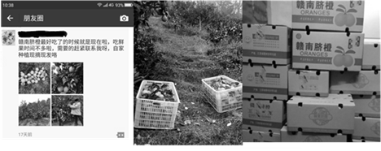
1．对赣南脐橙统一采摘影响最小的因素是
A．气温 B．品质 C．政策 D．劳动力
2．有关“互联+”形式对农业发展的影响，叙述正确的是
①扩大产品销售地域 ②促进包装、物流等产业的发展
③减少商品流通环节 ④促进农业生产专业化和多样化发展
A．①②③ B．①④ C．②③④ D．③④
我国东部沿海某省区，所辖范围内岛屿众多，自然岸线（包括大陆岸线与岛岸线）曲折绵长。近年来，填海造陆等方式的开发利用强度不断加大，岸线曲折度变小。下图为1985-2015年该省区岸线长度与海岸人工化强度关系图。据此完成3～4题。
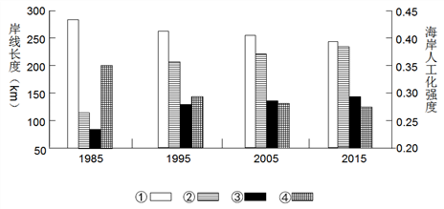
3．图中分别对应海岸人工化强度、自然岸线、人工岸线、整体岸线的是
A．②③④① B．②④③① C．③④①② D．①③②④
4．随着全球气候变暖，对该省沿海地区的影响是
A．岛屿岸线变长 B．陆地岸线变长
C．改变地质构造 D．地下水质变差
河岸沙丘是发育在河谷环境，并叠加于河流地貌之上，受风、水交互作用而形成的一种风沙地貌类型。下图为某区域不同时期遥感影像图，读图，完成5～7题。
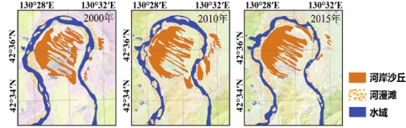
5．该河道呈“Ω”字形的最主要影响因素是
A．地转偏向力 B．岩性 C．地形 D．流速
6．从遥感影像可推断形成该地河岸沙丘的风向是
A．冬季的西北风 B．夏季的东南风
C．冬季的东北风 D．夏季的西南风
7．从2000年到2015年，与该地区河岸沙丘面积变化无关的原因是
A．径流量减少 B．气候暖干化
C．植被定植 D．地表起伏
西班牙巴塞罗那新城是城市建设中的奇迹，下图示意巴塞罗那新城街区局部俯视图和街区建筑平面图。据此回答8～9题。
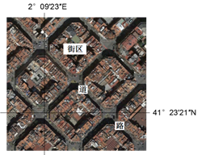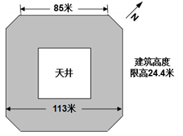

8．巴塞罗那新城的街道没有与经纬线保持平行，而是与其保持约45°的夹角，主要目的是
A．方便居民出行 B．减轻城市内涝
C．减轻大气污染 D．改善建筑通风采光
9．与多数普通街区相比，巴塞罗那新城这种方块街区可以更有效地
A．缓解城市交通拥堵 B．减少交通事故发生
C．提高土地的利用率 D．提升治安管理水平
老秃顶子为辽宁省最高峰，属于长白山系龙岗支脉向西南延伸部分。下图示意老秃顶子北坡植物群落、乔木层、灌木层和草本层物种丰富度的垂直梯度变化。据此回答10～11题。
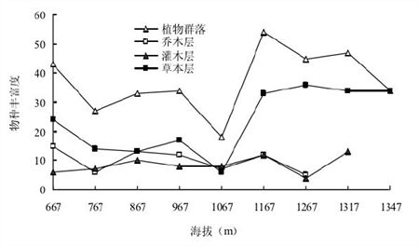
10．老秃顶子山顶部的自然带是
A．山地针阔混交林带 B．高山草甸带
C．山地苔原带 D．高山冰雪带
11．该山北坡草本植物种类在1167米以上明显多于较低海拔地区的原因是
A．阴坡蒸发弱，空气湿度更大
B．水土流失少，土壤更肥沃
C．冰雪融水补给多，水源更充足
D．上层植被遮蔽少，光照更充足
第Ⅱ卷(非选择题)
本卷包括必考题和选考题两部分。第36题~第41题为必考题，每个试题考生都必须做答。第42题~第46题为选考题，考生根据要求做答。
36．阅读图文资料，完成下列要求。（24分）
可可原产于美洲雨林地区，其适宜生长条件为年均温22～26℃，年降水量1500～2000毫米，相对湿度不低于90%。可可叶片宽大而薄，易受风害。
科特迪瓦（下图所示）是世界最大的可可生产与出口国，布瓦凯是该国的可可加工及贸易中心，但加工率仍较低，原料大部分出口。每年10月到次年1月是该国可可的收获季节，当地农户一般将可可豆晾晒在太阳下，约7～8天即可干燥。
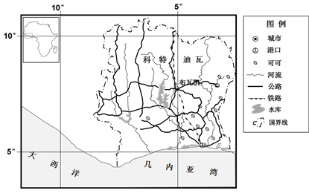
（1）简析科特迪瓦适宜可可种植的气候条件。（6分）
（2）评价布瓦凯作为可可加工及贸易中心的区位条件。（6分）
（3）当地可可豆主要采用日晒干燥法而非机械烘干，推测其原因。（6分）
（4）可可树易受风害影响，请提出当地减轻风害的可行性措施。（6分）
37．阅读图文材利，回答下列要求。（22分）
湾区经济作为重要的滨海经济形态，是当今国际经济版图的突出亮点。粤港澳大湾区（位置见下图）是由广州、佛山、肇庆、深圳、东莞、惠州、珠海、中山、江门9市和香港、澳门两个特别行政区形成的城市群，它是继美国纽约湾区、美国旧金山湾区、日本东京湾区之后的世界第四大湾区，是国家建设世界级城市群和参与全球竞争的重要空间载体。2017年7月1日上午，《深化粤港澳合作推进大湾区建设框架协议》在香港签署。

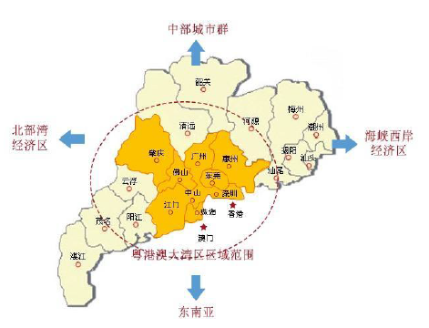
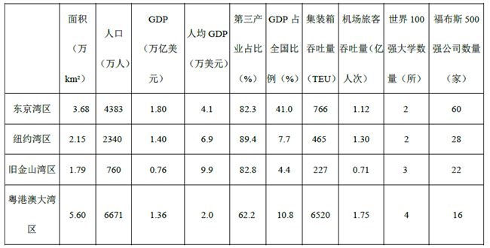
（1）评价粤港波大湾区的建设条件。（6分）
（2）分析粤港波大湾区建设对我国社会经济发展的影响。（8分）
（3）说明粤港澳大湾区建设需重点做好哪些方而的工作。（8分）
42．【地理——选修3：旅游地理】（10分）
浙江长兴县水口乡的顾渚村，是一个人口不到3000人的小村庄，每年接待上海游客约200万人，绝大多数是老年人。顾渚村位于海拔300多米的顾渚山脚下，三面环山、东临太湖，森林覆盖率达80%以上，这里的土壤是被称为“抗癌之王”的富硒土壤。凭借着自然山水，顾渚村水果、蔬菜、茶叶、笋干等土特产备受游客青睐。村子的周围盛产唐代贡品紫笋茶，并拥有上等的泡茶水金沙泉，曾建有中国历史上第一座贡茶院，是“茶圣”陆羽举办茶事活动的重要场所和中华茶文化的发祥地之一。每到过年过节，这里还有充满乡土味的节庆活动，生意好了后的顾渚村民没有坐地起价，民风依然淳朴热情。经过多年的发展，顾渚村“农家乐+养老”模式出了名。下图示意在顾渚旅游养老的老人和顾渚村的位置。
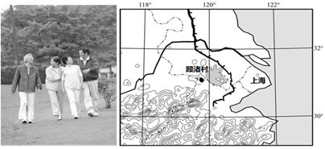
为什么“顾渚村”能成为上海老人旅游养老的热选之地？（10分）
43．【地理——选修6：环境保护】（10分）
2017年“双十一”期间，苏宁易购推出一款“共享快递盒”，即用塑料快递盒替代常用的纸箱。这种快递盒使用时是一个方形的塑料箱，签收后，快递小哥就会将它折叠起来，变成一块塑料板，带回仓库重复使用。据官方数据，这种共享快递盒单个制作成本是25元，平均每周可循环6次，预计单个快递盒使用寿命可达1000次以上，单次使用成本0．025元。
说明推广“共享快递盒”对于环境保护的作用，预测今后大范围推广可能遇到的障碍。（10分）

参考答案
1—6 DBBDCA 7—11 DDABD
36.【答案】
（1）科特迪瓦纬度低（靠近赤道），终年高温，热量充足；南部为热带雨林气候，北部为热带草原气候，生长期降水充足，空气湿度大。
（2）有利条件：地处该国中部，且临近可可主产区，位置优越；陆路交通枢纽，且有铁路与港口相通，交通便利。不利条件：经济不发达，加工能力不足，加工技术较落后。
（3）收获季节降水相对少，晴天多，光照充足；无需专业的烘干设备，成本低。
（4）选择避风的区域栽培；营造防风林，削弱风力；培育矮化、（抗倒伏）抗风品种。
37.【答案】
（1）利：土地面积大，发展空间广阔；人口数量多，劳动力充足；有4所百强高校，科技实力强；客、货吞吐量大，交通便捷，运输能力强。
弊：与其它三区相比，人均GDP较小，经济实力相对较低；第三产业比重稍低，产业结构需进一步优化；五百强公司数量较少，大型企业的竞争力较差。
（2）利于推动内地与港澳的深化合作；利于粤港澳大湾区产业分工与合作；利于发挥港澳的独特优势，提升该地区在国家经济发展和对外开放中的地位；利于发挥其对全国的辐射、引领和示范作用。
（3）推进基础设施建设，共建宜居宜业宜游的优质生活圈；提升市场一体化水平，加大投资、贸易、人员往来；提高科技水平，提高国际竞争力；加强协作与融合，支持重大合作平台建设；加快制造业转型升级，重点培育新型产业，形成新型产业集群。

42.【答案】
①地理位置靠近，顾渚村与上海距离近，驱车约两个半小时；②生态环境优美，森林覆盖率高，天然氧吧；③农产品品质高，食物含硒，有利于老年人身体保健；④养老基础设施齐全，休闲娱乐服务设施完善；⑤人文氛围浓厚，历史文化与现代农家乐相结合；⑥民风淳朴，消费的性价比高
43.【答案】
作用：共享快递盒替代瓦楞纸箱，可减少植被的破坏，保护物种的多样性；共享快递盒可重复使用，减少对环境的污染。障碍：前期投资成本较高，风险较大；快递员需要当面签收后收回快递盒，影响快递员效率，可能造成收入减少；快递盒尺寸形状限制，不能满足各种物品的需求；配套的服务点不足，不能满足需要；买家不在家不能签收，导致快递盒无法回收。

欢迎访问“高中试卷网”——http://sj.fjjy.org

